《应用研究型/工程硕士论文中关于“附件2”内容的规范化要求》

【前言】《机械工程学科“应用型基本要求”》第8项8.1节从论文选题上已有明确规定，为了能够从应用研究型/工程硕士论文工作中更好地反映出机械工程专业技术业务能力、与工程实际结合程度及水平，以及对高水平应用型专业技术人才培养的评价，根据2009年起研究生培养模式改革教学项目研究及其成果在2007级以来研究生学位论文工作管理过程中应用试验的经验总结情况，制定本规范化要求。
1. 按课题内容的分类
为便于附件2规范化，依据培养方案中《机械工程学科“应用型基本要求”》第8项8.1节从论文选题范围及涉及的研究内容，将机械工程学科下应用研究型/工程硕士论文分为如下六类：1）工程设计类；2）产品/设备/工艺/材料研发类；3）实验类；4）软件研制与开发类；5）工程分析类；6）综合类。
2. 论文总体要求与量化指标
2.1 工程设计类
2.1.1要求
设计一个较为完整的大、中型特定机械系统，能够形成较为完整装配图和零部件图，在理论分析基础上，经虚拟样机设计、虚拟实验能够验证设计、理论应用的正确性，仿真试验结果证明能够达到预期的性能或工作要求。工程图应达到国家标准要求，装配图结构、工艺等合理，具有可实施性，达到工程设计目标，形成有效的技术文件。
2.1.2 量化指标
量化指标1——设计一个较为完整的大、中型特定机械系统或机电/液/气动系统，独立完成装配图。A0图纸当量数四张(含零、部件图、电气控制系统图、液压、气动系统原理图等，但不含示意图、外观图)+20000字以上论文，论文应包括：设计任务的提出、方案论证、系统设计、虚拟实验或设计分析等验证内容。
量化指标2——运用商业软件进行虚拟样机/系统设计和虚拟实验证明设计的正确性，提供虚拟样机设计或虚拟实验的实验报告一份。
量化指标3——设计计算说明书一份（鼓励撰写节能及环保使用要求、维护说明）
量化指标4——制造成本预算报告一份。
2.2 产品/设备/工艺/材料研发类
2.1.1要求
设计一个较为完整的中小型特定产品或设备，并研制出实物样机/样品或解决产品制造工艺、材料设计与制备的关键问题。要求功能、性能指标明确，经结构原理设计、设计计算与分析、加工工艺研究、试制、实验等过程实现产品/设备功能、获得新工艺、新材料。
2.1.2 量化指标
量化指标1——设计、研制一个较为完整的中、小型特定机械装置、机电系统或关键元部件，独立完成装配图。A0图纸当量数两张以上(含零、部件图，但不含示意图、外观图，以关键元/部件研发为主的不受图纸当量数限制)+20000字以上论文，论文应包括：设计任务的提出、方案论证、样件/样机系统设计与分析、样机/样件研制与实验等内容。
量化指标2——样机/样件的设计计算说明书、测试报告或实验报告、样机/样件使用与维护说明书。获得实际应用的应提供用户使用情况报告及佐证材料。
2.3 实验研究类
2.3.1 要求
利用现有的实验系统进行实验设计或为进行实验而设计/研制中小型实验系统或装置，实验结果与理论分析能够一致的结果，或者由实验结果分析和数据处理得出有应用价值的结论。
2.3.2 量化指标
量化指标1——针对工业生产实践或应用研究课题中发现问题，进行实验研究的应用型学位论文，利用现有的实验设备、装置进行实验设计或需要自行设计中小型实验装置/系统但以实验为主要目的论文，应独立完成实验方案论证、实验系统设计与构建、实验及对获得数据的分析、处理等内容+25000字以上论文。
量化指标2——实验报告。包括：实验目的、实验方案与实验系统构成、实验方法与手段、实验步骤、实验获得的原始数据、处理方法和结果。
量化指标3——对于需要自行研制实验设备、实验装置的论文，应提交一份自行研制实验装置的自制设备研制报告：研制目的及用途、设备原理、主要加工制造工艺、技术指标、设备使用与维护方法等内容，并附设备完整的装配图、零部件图样及标准件明细清单。
2.4 软件研制与开发型类
2.4.1 要求
面向工程对象，结合软件工程学方法、程序设计技术设计研制一个完整的中小型工程应用软件，并经充足的工程实例应用能够得到有应用价值的计算与分析结果或者设计方案；或者依据某一大中型工程应用软件为主体，面向某一特定工程问题进行二次开发，通过充足的工程实例应用验证二次开发的有效性。
2.4.2 量化指标
量化指标1——针对工程应用的实际问题，设计研制一个功能完整的中小型应用软件或大型工程应用软件中功能相对独立的子系统，以某一大型工程应用软件为主体针对特定的工程实际问题进行二次开发的25000字以上论文。
量化指标2——软件研制技术报告，包括软件总体结构、流程、功能模块、软件调试和各功能模块及总体测试，附程序清单。
量化指标3——软件使用、维护说明书及实例操作步骤。
量化指标4——软件应用实例测试报告。不少于5例。
2.5 工程分析类
2.5.1 要求
来源于企业单位的工程实际课题，内容包括诸如：（1）对已有大、中型设备或系统设计结果进行分析、评价、主要参数确定，或对大、中型设备、系统技术改造分析，或（2）对大型工程项目进行规划、方案确定、计算、分析以验证工程实施可行性等在内的25000字以上（不含附件2字数）的学位论文。
2.5.2 量化指标
工程分析任务书、反映工程分析详细过程的计算、分析步骤、全部原始数据、曲线、图谱、云图等。
2.6 综合类
2.6.1 要求
含有上述五种类型中三类以上的论文课题。应根据前述五种类型，视具体情况而定，至少应包含三类。学位论文25000字以上（不含附件2字数）。
2.6.2 量化指标
所包含各类中以某一类为主，所占论文内容比例至少50%以上，且应完成该主要类型作为单独类型指标情况下70以上。
3. 附件2封面、书脊、封二、目录内容及样式要求
3.1 封面、封二、目录、正文、封底，A4纸左侧装订成册，A0~A3纸装入附件2应折成A4纸大小，关于字型字号、行距、图表等排版要求同工学硕士、工程硕士学位论文撰写规范要求。工程制图图样要符合国家标准并打印；附件2综合反映各项量化指标要求；附件2字数不应计入应用型硕士学位论文字数要求中。
3.2 应用研究型(工学)/工程硕士论文附件2封面与书脊及封二分别如图所示：
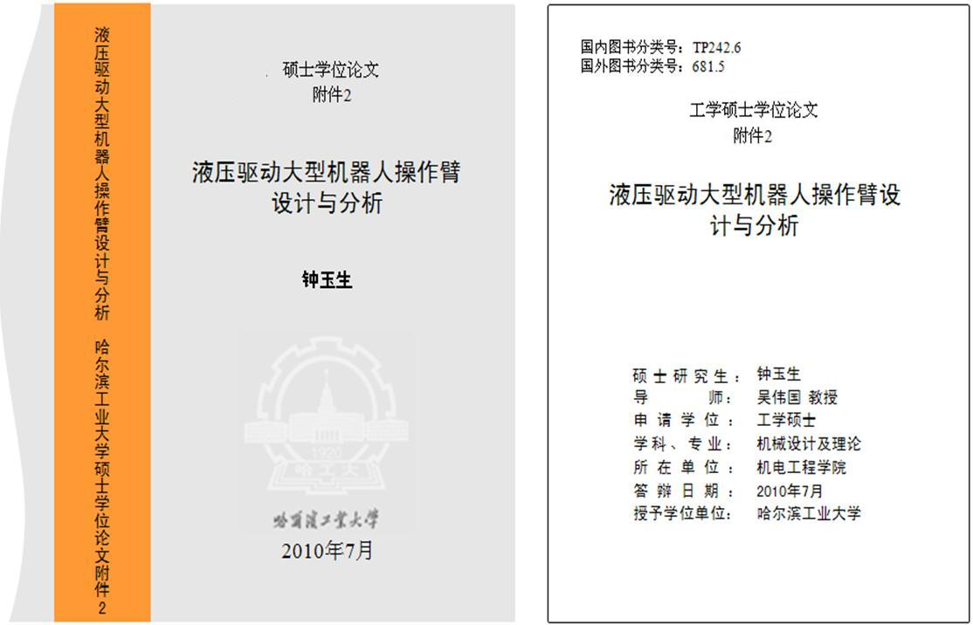
图1 应用研究型工学硕士论文附件2封面与封二样式
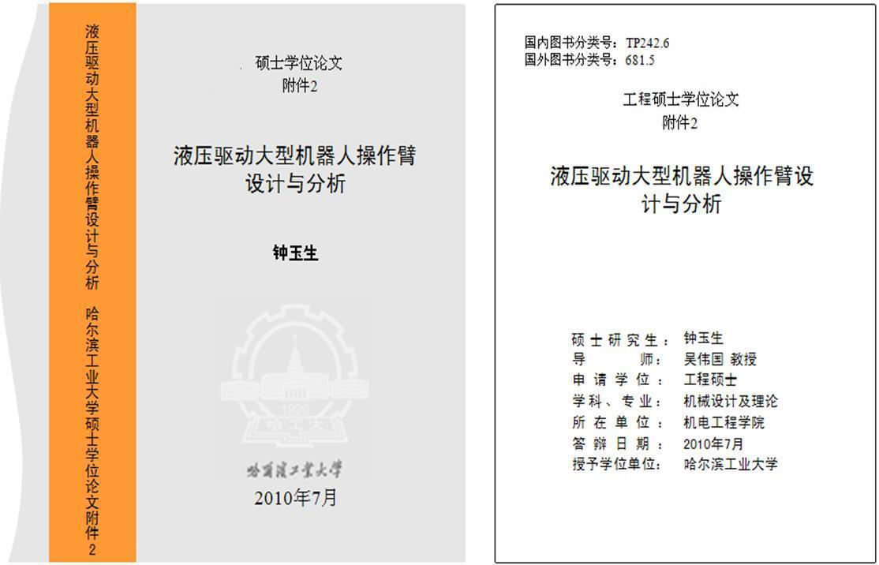
图2 工程硕士论文附件2封面与封二样式
3.3 附件2目录内容及样式
3.3.1 工程设计类
3.3.1.1 目录样式
目 录
第1部分 设计计算说明书……………………………………………………… 1-1
1.1 设计任务书…………………………………………………………………1-1
1.2 方案设计……………………………………………………………………1-2
1.3 运动与动力学计算………………………………………………………..1-10
1.4 强度、刚度计算…………………………………………………………..1-20
1.5 机械系统详细设计………………………………………………………..1-30
1.6 电控系统设计……………………………………………………………..1-40
1.7 其它要求：使用、维护及环保…………………………………………..1-50
第2部分 设计图样存档………………………………………………………….2-1
2.1 设计图样明细清单…………………………………………………………2-1
2.2 标准件及外购件明细清单…………………………………………………2-5
2.3 装配图及零部件图样……………………………………………………..2-15
第3部分 制造成本预算书……………………………………………………….3-1
3.1 设计件加工成本预算………………………………………………………3-1
3.2 标准件及外购件成本预算…………………………………………………3-5
3.3 配图成本预算……………………………………………………………..3-15
3.4 总成本预算………………………………………………………………..3.16
第4部分 样机/系统虚拟实验................................................................................4-1
4.1 虚拟样机/系统设计……………………………………………………..….4-1
4.2 虚拟实验……………………..…………………………………………....4-10
4.3 虚拟实验结果与分析………..…………………………………………....4-15
3.3.1.2 设计图样存档入附件2的明细清单样式要求
2.1 设计图样明细清单
序号 | 图号 | 图名 | 材料 | 数量 | 图幅 | 备注 | 页码
1 |  |  |  |  |  |  | 2-15
2 |  |  |  |  |  |  | 2-16
3 |  |  |  |  |  |  | 2-17
……  … | ……  … | ……  … | ……  … | ……  … | ……  … | ……  … | …  …
40 |  |  |  |  |  |  | 2-54
41 |  |  |  |  |  |  | 2-55
42 |  |  |  |  |  |  | 2-56
所有设计图样在附件2中存档一律要求符合国家制图标准，设计图样按图幅与比例打印，A0~A3图幅应折叠成A4大小后装订入附件2中。
3.3.1.3标准件及外购件明细清单存档入附件2的样式要求
2.2 标准件及外购件明细清单
序号 | 名称 | 规格/型号 | 标准 | 材料 | 数量 | 生产厂家
1
2
3
…  …  … | …  …  … | …  …  … | …  …  … | …  …  … | …  …  … | …  …  …
40
41
42
3.3.2 产品/设备/工艺/材料研发型类
3.3.2.1 目录样式
目 录
第1部分 产品设备加工或材料制备工艺设计说明书…………………………1-1
1.1 xxxxxxxxxxxxxxxxx……..…..……………………..……………………...1-1
1.2 xxxxxxxxxxxxxxxxxxx…………………………………………………….1-2
1.2.1 xxxxxxxxxxxxxxxxxxxx………………………………………………1-6
1.2.2 xxxxxxxxxxxxxxxxxxxx………………………………………………1-8
1.3 xxxxxxxxxxxxxxxxxxx…...………………………………………………1-10
第2部分 制造成本核算书…………………………………………………….....2-1
2.1 设计件加工、材料制备成本核算…………………………………………2-1
2.2 标准件及外购件成本核算………………………………………………..2-5
2.3 元器件/装置/系统测试成本核算…………….…………………………...2-8
2.3 总成本核算………………………………………………………………..2-9
第3部分 样品样件、设备测试试验/实验报告…………………………………3-12
3.1 试验/实验目的……………………………….……………………………3-1
3.2 试验/实验设计及系统构成……………………………………………….3-2
3.3 试验/实验方法及详细步骤……………………………………………….3-6
3.4 原始数据/曲线图表……………………………………………………….3-9
3.5 试验/实验结果与分析…………………………………………………...3-20
第4部分 产品/设备使用、维护及环保说明书…………………………………4-1
4.1 使用说明书………………………………………………………………..4-1
4.2 维护说明书………………………………………………………………..4-4
4.3 环保说明书………………………………………………………………..4-8
第5部分 用户应用情况报告…………………………………………………….5-1
5.1 用户单位及应用情况简介………………………………………………..5-1
5.2 用户应用结果及证明材料………………………………………………..5-2
5.2.1 用户单位1应用结果及证明材料…………………………………...5-2
5.2.2 用户单位2应用结果及证明材料…………………………………...5-5
5.2.3 用户单位3应用结果及证明材料…………………………………...5-2
……………………………………………………………………….
5.2.x ………………………………………………………………………..5-12
5.3 已取得的效益及市场需求分析与预测………………………………5-16
3.3.3 实验研究类
3.3.3.1 目录样式
目 录
第1部分 实验报告…………………………………….…………………………1-1
1.1 实验目的…………………………………………………………………..1-1
1.2 实验设计及实验系统搭建…………………………………………………1-2
1.3 实验详细过程与步骤………………………………………………………1-5
1.4 原始数据与曲线图表………………………………………………………1-8
1.5 实验数据处理方法………………………………………………………..1-17
1.6 实验结果与分析…………………………………………………………..1-23
第2部分 xxxx装置设计计算说明书…………………………………………… 2-1
2.1 设计任务书…………………………………………………………………2-1
2.2 方案设计……………………………………………………………………2-2
2.3 运动与动力学计算………………………………………………………..2-10
2.4 强度、刚度计算…………………………………………………………..2-20
2.5 机械系统详细设计………………………………………………………..2-30
2.6 电控系统设计……………………………………………………………..2-40
2.7 其它要求：使用、维护及环保…………………………………………..2-50
第3部分xxxx装置设计图样存档……………………………………………….3-1
3.1 设计图样明细清单…………………………………………………………3-1
3.2 标准件及外购件明细清单…………………………………………………3-5
3.3 装配图及零部件图样……………………………………………………..3-15
第4部分xxxx装置制造成本预算书…………………………………………….4-1
4.1 设计件加工成本预算………………………………………………………4-1
4.2 标准件及外购件成本预算…………………………………………………4-5
4.3 配图成本预算……………………………………………………………..4-15
4.4 总成本预算………………………………………………………………..4.16
3.3.4 软件研制与开发类
3.3.4.1 目录样式——软件研制类
目 录
第1部分 软件设计说明书…………………………………………………....… 1-1
1.1 软件设计任务书……………………………………………….….............1-1
1.2 软件功能设计及总体结构、实现方法与手段……….………………….1-2
1.3 软件程序设计流程………………………………………………..…..…1-10
1.4 软件各模块及功能函数设计……………………………………………1-20
1.5 软件调试…………………………………………...…………….....……1-30
第2部分 程序清单存档........................................................................................2-1
2.1 程序明细清单………………………………………………………..…...2-1
2.2 程序（各模块及函数说明+程序）………..…………………………….2-5
第3部分 软件使用、维护说明书………………………………………………3-1
3.1 软件运行环境及安装、运行要求……………………………………….3-1
3.2 软件功能及界面..………………………………………...………………3-2
3.3 软件各项功能使用的操作步骤...............................................................3-10
3.4 软件操作实例……………………………………….…………….…….3-20
3.5 软件维护说明…………………………………………………………...3-35
第4部分 软件测试报告…………………………………………………….……4-1
4.1 测试方案…………………………………………………………………..4-1
4.2 测试实例的选择..…………………………………………………………4-2
4.3 各测试实例测试过程及测试结果……………………………………....4-10
4.3.1 测试实例1测试…………………………………………………….4-10
4.3.2 测试实例2测试…………………………………………………….4-13
4.3.3 测试实例3测试…………………………………………………….4-16
4.3.4 测试实例4测试…………………………………………………….4-18
4.3.5 测试实例5测试…………………………………………………….4-21
4.4 各项功能测试结果汇总表及总的评价结果……………………………4-25
第5部分 用户使用情况报告……………………………………………….……5-1
5.1 用户单位情况简介………………………………………………………..5-1
5.2 用户单位使用情况及证明材料..…………………………………………5-2
5.2.1 用户1………….……………………………………………………...5-1
5.2.2 用户2………….……………………………………………………...5-3
………………………………………………………………………………….
5.2.x 用户x…………………….………………………………………….5-12
5.3 已取得的效益及市场需求分析与预测………………………………5-16
3.3.4.2 目录样式——软件二次开发类
目 录
第1部分 软件设计说明书…………………………………………………....… 1-1
1.1 软件二次开发任务书……..........................................................................1-1
1.2 软件平台环境、总体结构、开发方法与手段……….………………….1-2
1.3 软件程序设计流程………………………………………………..…..…1-10
1.4 软件各模块及功能函数设计………………………………………..…..1-20
1.5 软件调试………………………………………………..……….....…….1-30
第2部分 程序清单存档........................................................................................2-1
2.1 程序明细清单………………………………………………………..…...2-1
2.2 程序（各模块及函数说明+程序）………..…………………………….2-5
第3部分 软件使用、维护说明书………………………………………………3-1
3.1 软件运行环境及安装、运行要求……………………………………….3-1
3.2 软件功能及界面..………………………………………...………………3-2
3.3 软件各项功能使用的操作步骤...............................................................3-10
3.4 软件操作实例……………………………………….…………….…….3-20
3.5 软件维护说明…………………………………………………………...3-35
第4部分 软件测试报告…………………………………………………….……4-1
4.1 测试方案…………………………………………………………………..4-1
4.2 测试实例的选择..…………………………………………………………4-2
4.3 各测试实例测试过程及测试结果……………………………………....4-10
4.3.1 测试实例1测试…………………………………………………….4-10
4.3.2 测试实例2测试…………………………………………………….4-13
4.3.3 测试实例3测试…………………………………………………….4-16
4.3.4 测试实例4测试…………………………………………………….4-18
4.3.5 测试实例5测试…………………………………………………….4-21
4.4 各项功能测试结果汇总表及总的评价结果……………………………4-25
第5部分 用户使用情况报告……………………………………………….……5-1
5.1 用户单位情况简介………………………………………………………..5-1
5.2 用户单位使用情况及证明材料..…………………………………………5-2
5.2.1 用户1………….……………………………………………………...5-1
5.2.2 用户2………….……………………………………………………...5-3
………………………………………………………………………………….
5.2.x 用户x…………………….………………………………………….5-12
5.3 已取得的效益及市场需求分析与预测………………………………5-16
3.3.4.3 附件2中2.1程序源代码明细清单样式
2.1 程序明细清单
序号 | 程序源代码文件名 | 程序功能 | 函数调用形式：函数名（形参1/形参1名,形参2/形参2名,……..） | 函数功能 | 页码
1 |  |  |  |  | 2-5
1 |  |  |  |  | 2-5
1 |  |  |  |  | 2-5
1 |  |  |  |  | 2-6
2 |  |  |  |  | 2-7
2 |  |  |  |  | 2-7
3 |  |  |  |  | 2-8
…  …  … | …  …  … | …  …  … | …  …  … | …  …  … | …  …  …
xx |  |  |  |  | 2-30
xx |  |  |  |  | 2-32
xx |  |  |  |  | 2-33
（注：此表可用横版式）
3.3.5 工程分析类
3.3.5.1 目录样式
目 录
第1部分 作为分析对象的大/中型工程设备或系统的详细介绍………………1-1
1.1 大/中型设备或系统构成…………………………………………………1-1
1.2 大/中型设备或系统结构及图样…………………………………………1-3
1.3 大/中型设备有关主要参数、性能指标………………………………….1-8
第2部分 工程分析计算说明书………………………………………………….2-1
2.1 工程分析任务书…………………………………………………………..2-1
2.2 工程分析方法、手段……………………………………………………..2-2
2.3 工程分析的详细步骤……………………………………………………..2-5
2.4 工程计算/分析得到的原始数据、曲线图表…………………………….2-8
2.5 工程分析结果……………………………………………………………2-20
第3部分 工程分析结果的用户使用情况及证明材料…………………………3-1
3.3.6 综合类
3.3.6.1 目录样式
按与3.3.1~3.3.5五类中相应的目录样式综合撰写而成。
4 附件2佐证材料及其具体体现的规范化要求
4.1 附件2佐证材料
《机械工程学科“应用型基本要求”》第8项中8.2节论文形式与写作要求中明确指出：佐证材料用以证明所作的科研、设计或技术开发工作，包括图纸、电路图、程序清单、实验报告、系统照片或工作录像等。
4.2 佐证材料在附件2中的具体体现规范化要求
4.2.1 工程设计类
（1）完整的符合国家标准的设计图清晰图样（图纸要求）：设计图样比例的确定应按制图标准、图样便于使用(阅读、加工、装配等)综合考虑确定，特别是微小装置、大型设备均有合适的放大、缩小比例(如此合适地根据图样表达需要确定比例，微小装置图样当量数未必少、大型装置图样未必多)。
（2）反映虚拟样机外观及内部结构的足够三维视图及仿真实验按时间序列排列的系列视频截图（虚拟样机设计及仿真实验要求）。
（3）完整清晰的电路设计原理图及其仿真验证过程按时间序列排列的系列视频截图（虚拟设计及仿真实验要求）。
4.2.2 产品/设备/工艺/材料研发类
（1）相应的实物/实验系统照片（对研发实物及实验的要求）
（2）反映使用或正常工作情况且按时间序列排列的系列视频截图（对研发实物实验正常工作情况的要求）
4.2.3 实验研究类
（1）实验报告包括实验系统及详细实验结果照片；
（2）实验过程录像按时间序列排列的系列视频截图。
4.2.4 软件研制与开发类
（1）作为软件系统的完整原程序代码清单；
（2）证明运行过程并按时间序列排列排列的系列界面或视频截图；
（3）应用所研制或开发的软件解决若干组工程问题实例的详细初始参数、条件界面和显示运行结果并按时间序列排列的系列界面或视频截图。
4.2.5 工程分析类
作为分析对象的大/中型工程设备/系统的：（1）设计图样；（2）实物照片；（3）计算/分析得到的原始数据、曲线、图谱、云图等。
4.2.6 综合类
按与上述5种类型相应部分的佐证材料要求。
4.2.7 附件2中图表编号及名称要求
上述要求中图表需在附件2中按每部分单独排序编号并给出图表名，如“图2-1 系统构成实物照片”、“表3-2 研制的谐波减速器性能参数表”等等形式。
5. 结束语
附件2撰写与规范化要求的目的是反映应用研究型工学硕士、工程硕士学位论文工程实践能力和水平，旨在提高和正确评价机械工程一级学科下应用型研究生人才专业技术业务能力和水平。附件2主体内容、构成形式、写法与其学位论文有着本质区别，并非学位论文正本中与工程实际相关部分内容照搬或稍加扩充到附件2中，其中绝大部分内容能够真实反映出应用型研究生人才在专业技术素质教育程度、专业技术业务活动能力与水平。
将附件2是培养高水平应用型研究生人才重要目标的有效措施之一，做到实处将会很大程度上提高应用研究型工学硕士、工程硕士生人才培养质量。

